**Сведения о сотрудниках Центра образования цифрового и гуманитарного профилей**

**«Точка роста» на базе МБОУ «Н-Дженгутаевская СОШ»**

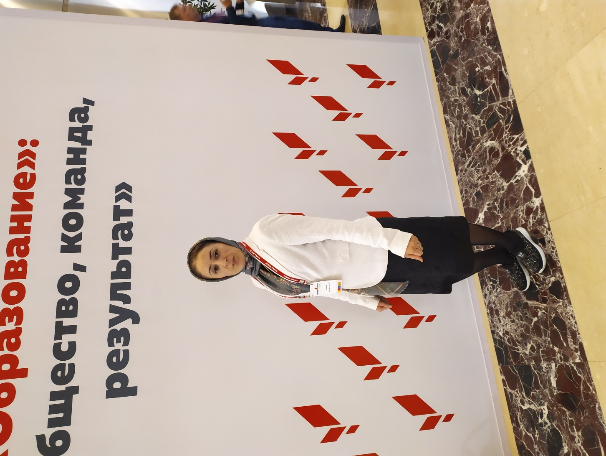**Ф.И.О. педагога:** Шамилова Айда Пайзутдиновна

**Занимаемая должность:** руководитель Центра образования цифрового и гуманитарного профилей «Точка роста»; учитель физики и математики

**Преподаваемые учебные предметы, курсы, дисциплины (модули):** физика, технология

**Общий стаж работы:** 20

**Педагогический стаж:** 20

**Направление подготовки и/или специальность:** специальность "Физика"

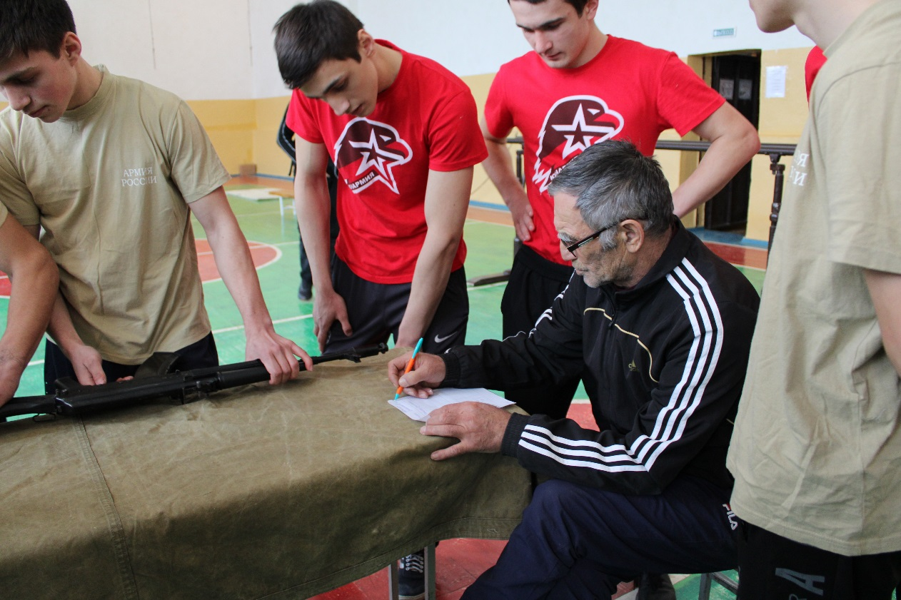**Ф.И.О. педагога:** Аманатов Иса Зубаирович

**Занимаемая должность:** педагог по предмету «Физическая культура и основы безопасности жизнедеятельности» Центра образования цифрового и гуманитарного профилей «Точка роста», учитель ОБЖ

**Преподаваемые учебные предметы, курсы, дисциплины (модули):** ОБЖ, физическая культура

**Общий стаж работы:** 52

**Педагогический стаж:** 52

**Направление подготовки и/или специальность:** специальность «физическая культура»

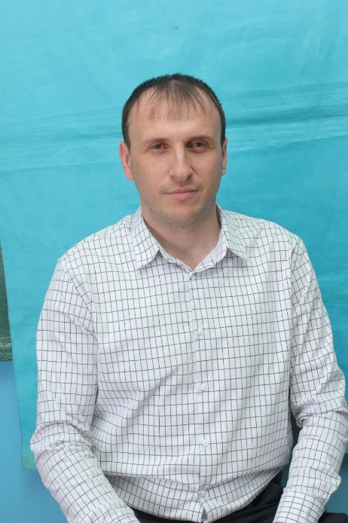**Ф.И.О. педагога:** Джамалов Рустам Яхьяевич

**Занимаемая должность:** педагог Центра образования цифрового и гуманитарного профилей «Точка роста»; учитель математики и информатики

**Преподаваемые учебные предметы, курсы, дисциплины (модули):** математика и информатика

**Общий стаж работы:** 18

**Педагогический стаж:** 18

**Направление подготовки и/или специальность:** специальность «Математика и информатика»

**Ф.И.О. педагога:** Шамирзаева Чакар Алиевна

**Занимаемая должность:** педагог Центра образования цифрового и гуманитарного профилей «Точка роста»; учитель биологии

**Преподаваемые учебные предметы, курсы, дисциплины (модули):** биология, экология

**Общий стаж работы:** 6

**Педагогический стаж:** 6

**Направление подготовки и/или специальность:** специальность «Биолог, эколог»

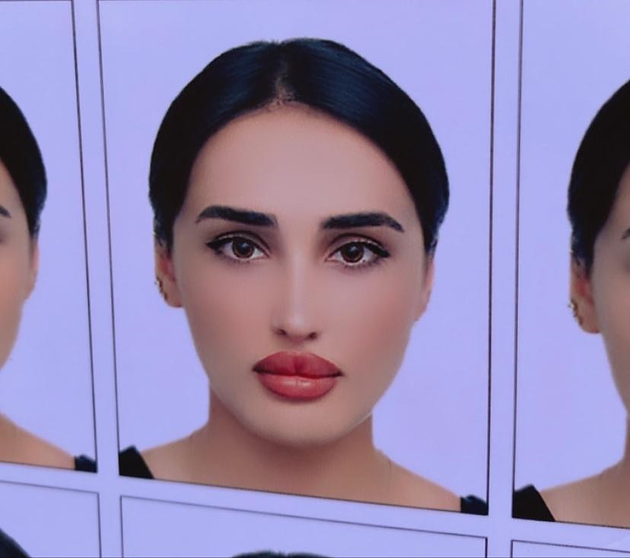**Ф.И.О. педагога:** Салавутдинова Зарема Салавутдиновна

**Занимаемая должность:** педагог Центра образования цифрового и гуманитарного профилей «Точка роста»; учитель технологии

**Преподаваемые учебные предметы, курсы, дисциплины (модули):** технология

**Общий стаж работы:** 1

**Педагогический стаж:** 1

**Квалификация:** графический дизайнер

**Ф.И.О. педагога:** Шанавазов Шанаваз Шанавазович

**Занимаемая должность:** педагог Центра образования цифрового и гуманитарного профилей «Точка роста», учитель физической культуры

**Преподаваемые учебные предметы, курсы, дисциплины (модули):** физическая культура

**Общий стаж работы:** 13

**Педагогический стаж:** 13

**Направление подготовки и/или специальность:** специальность «Физическая культура»



**Ф.И.О. педагога:** Сувакова Гобелек Бадавютдиновна

**Занимаемая должность:** педагог Центра образования цифрового и гуманитарного профилей «Точка роста»; учитель ИЗО и технологии

**Преподаваемые учебные предметы, курсы, дисциплины (модули):** ИЗО, технология

**Общий стаж работы:** 2

**Педагогический стаж:** 2

**Направление подготовки и/или специальность:** специальность «художник-живописец»

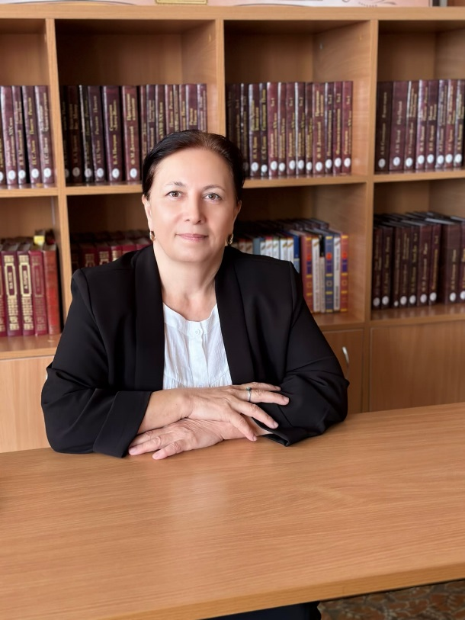**Ф.И.О. педагога:** Сувакова Зумруд Арсаналиевна

**Занимаемая должность:** педагог Центра образования цифрового и гуманитарного профилей «Точка роста»; учитель химии

**Преподаваемые учебные предметы, курсы, дисциплины (модули):** химия, биология

**Общий стаж работы:** 15

**Педагогический стаж:** 15

**Направление подготовки и/или специальность:** специальность «Биология, химия»